

Tema: Ekofiziološki odgovori biljaka u biotičkim interakcijama (alelopatija, parazitizam, herbivornost, kompeticija, karnivornost)

Mentor: Prof. dr Danka Caković Student: Mona Čičić 5/19

Podgorica, 18.03.2020.

Sadržaj

1. Uvod 3

2. Materijal i metode 4

3. Diskusija 4

3.1 Alelopatija 4

3.2 Parazitizam 9

3.3 Herbivornost 13

3.4 Kompeticija 18

4. Zaključak 20

5. Literatura 21

# 1. Uvod

Biljna ekofiziologija je naučna disciplina, koja proučava interakciju između biljaka i okoline, povezujući biljnu fiziologiju sa ekologijom. Širok dijapazon faktora ima uticaj na biljke (atmosfera, svjetlost, voda i dr.), koji mogu djelovati pojedinačno ili kroz kompleksne interakcije, što ekofiziologiju, kao relativno novu naučnu disciplinu, čini izazovom kako u prirodnim ekološkim sistemima, tako i u biljnoj proizvodnji (Vukadinović i dr., 2014).

Ekofiziologija se bavi proučavanjem ekoloških faktora i zakonitosti njihovog djelovanja na pojedine fiziološke procese i preko njih na pojedine organe, jedinke, životne zajednice, te konačno na cijeli ekosistem.

Zadatak ekofiziologije je veoma složen, jer mora objasniti odnose i interakcije biljka-okolina, korišćenjem relativno jednostavnih fizioloških i bioloških informacija.

Ekofiziologiju biljaka čine:

• Biljna autekologija – bavi se proučavanjem prilagođenosti pojedinih vrsta, sa akcentom na morfološke i fiziološke mehanizme;

• Eksperimentalna biljna ekologija – proučava i primjenjuje laboratorijske tehnike potrebne za izučavanje biljne ekološke fiziologije;

• Fiziološka ekologija – bavi se proučavanjem prilagoženosti ekoloških procesa pod uticajem promjene okoline;

• Ekosistemska ekologija – istražuje interakciju između organizama i njihovog fizičkog okruženja;

• Fiziološka sinekologija – može se opisati kao uporedna ekologija. (Vukadinović i dr., 2014.).

Život biljke zavisi od djelovanja drugih živih bića i može biti direktan ili indirektan/posredan. Interspecijski odnosi (lat. inter = između; lat. species = vrsta) predstavljaju ekološke (biološke) odnose između različitih vrsta u [ekosistemu](https://www.bionet-skola.com/w/Ekosistem).

U njih se ubrajaju:

* [predatorstvo](https://www.bionet-skola.com/w/Predatorstvo),
* [kompeticija](https://www.bionet-skola.com/w/Kompeticija),
* [mutualizam](https://www.bionet-skola.com/w/index.php?title=Komensalizam&action=edit&redlink=1),
* [komensalizam](https://www.bionet-skola.com/w/index.php?title=Komensalizam&action=edit&redlink=1),
* [amensalizam](https://www.bionet-skola.com/w/index.php?title=Amensalizam&action=edit&redlink=1),
* [parazitizam](https://www.bionet-skola.com/w/Parazitizam).

Postoji i drugi tip odnosa — tzv. [intraspecijski odnosi](https://www.bionet-skola.com/w/index.php?title=Intraspecijski_odnosi&action=edit&redlink=1) (lat. intra = unutar), koji predstavljaju odnose između jedinki i populacija u okviru iste vrste.

Uticaj interspecijskih odnosa na vrste prikazan je u sljedećoj tabeli:

Tabela 1. Tabela interspecijskih odnosa

|  |  |  |
| --- | --- | --- |
| Odnos | Vrsta 1 | Vrsta 2 |
| [kompeticija](https://www.bionet-skola.com/w/Kompeticija) | - | - |
| [amensalizam](https://www.bionet-skola.com/w/index.php?title=Amensalizam&action=edit&redlink=1) | - | 0 |
| [parazitizam](https://www.bionet-skola.com/w/Parazitizam) | + | - |
| [predatorstvo](https://www.bionet-skola.com/w/Predatorstvo) | + | - |
| [komensalizam](https://www.bionet-skola.com/w/index.php?title=Komensalizam&action=edit&redlink=1) | + | 0 |
| [mutualizam](https://www.bionet-skola.com/w/index.php?title=Komensalizam&action=edit&redlink=1) | + | + |
| *- negativan uticaj; + pozitivan uticaj; 0 nema uticaja | | |

# 2. Materijal i metode

U radu su korišćeni literaturni podaci (naučni radovi, seminarski radovi i internet izvori), sa primarnim izvorom „Ekološki faktori i njihov značaj za biljni svet“ (Mišić, 1964) i ˝Ekofiziologija bilja˝ (Vukadinović i sar., 2014). Ostali izvori informacija se nalaze u poglavlju „Literatura“.

# 3. Diskusija

Populacije dvije vrste biljaka koje žive zajedno mogu stupiti u različite međusobne odnose. U nastavku teksta biće dato obrazloženje za pojedine interspecijske odnose među biljkama.

## 3.1 Alelopatija

Pedesetih godina XX vijeka pojavila se nova naučna grana označena kao alelopatija. Godine 1937. Molich je prvi uveo ovaj pojam u biologiju i on potiče od grčkih riječi „uzajamnni“ i „odnos“. Molich je pod alelopatijom podrazumijevao uzajamne odnose biljnih organizama bez obzira da li se radi o nižim ili višim biljkama, ili o mikroorganizmima. Kasnije, došlo je do konkretizacije ovog termina na međuodnose viših biljaka putem njihovih izlučevina.

Alelopatija je biohemijska interakcija između biljaka posredovana hemijskim jedinjenjima, najčešće sekundarnim metabolitima koje izlučuju pojedine biljke. Takve hemikalije, alelohemikalije, omogućavaju uticaj biljke na rast i razvoj drugih biljaka, bilo to u pozitivnom ili negativnom smislu. Djelovanje spomenutih hemijskih supstanci mijenja karakter i intenzitet fiziološko-biohemijskih procesa u biljkama, kao što su klijanje, rast, mineralna ishrana, fotosinteza i disanje (Vukadinović i dr., 2014).

Alelohemikalijesu sekundarni metaboliti sa više funkcija koji štite biljke od različitih biotičkih i abiotičkih stresova okoline. Na produkciju i transport alelopatskih materija jako utiču spoljašnji uslovi, posebno temperatura, svjetlost, vlažnost tla ili status uhranjenosti biljke. Ovi nusproizvodi metabolizma uglavnom pripadaju organskim jedinjenjima, aminokiselinama, alkoholima, fenolnim jedinjenjima, nukleotidima, terpenima, stereoidima, kumarinima i dr.

Klasifikacija hemijskih materija koje učestvuju u alelopatskim odnosima je sljedeća (slika 1.):

* antibiotici - inhibitori u međuodnosima mikroorganizama
* fitoncidi- izlučevine viših biljaka koje djeluju na mikroorganizme
* marazmini - izdvajaju ih mikroorganizmi i djeluju na više biljke
* kolini- hemijski inhibitori viših biljaka koji djeluju na više biljke.

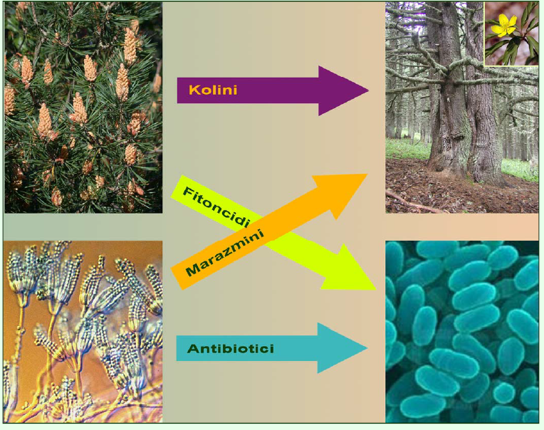

Slika 1. Hemijske materije koje učestvuju u alelopatskim odnosima

(slika preuzeta sa www.vladimirrandjelovic.com)

Na alelopatske odnose između donora i akceptora ovih materija utiče niz biotičkih i abiotičkih faktora koji regulišu način i intenzitet njihovog djelovanja. Međusobni uticaj biljaka putem izlučivanja navedenih materija može biti izražen kroz stimulaciju (pozitivna alelopatija), inhibiciju, pa čak i letalno djelovanje (negativna alelopatija) (Vukadinović i dr., 2014).

Novija istraživanja pokazuju kako se u različitim stresnim uslovima biljke često brane od drugih biljaka i živih organizama alelopatskim supstancama. Biljke alelopatske supstance izlučuju iz različitih organa (korijen, stabljika, lišće, sjemenke i dr.) s ciljem sprječavanja susjednih biljaka (alelopatski toksini), kao i drugih organizama, da koriste resurse ekosistema kao što su svjetlost, voda, prostor i hrana i tako povećaju preživljavanje nepovoljnih uslova.

Alelopatija je karakteristična za određene biljke, alge, bakterije, korale i gljivice, a alelopatske interakcije važan su činilac u određivanju raspodjele i brojnosti vrsta unutar biljnih zajednica i smatra se da su važni u uspjehu mnogih invazivnih biljaka. Međutim, procesi kojima biljke stiču više svjetla, vode ili hranjivih materija iz okoline bez ikakvog hemijskog djelovanja, nije negativna alelopatija već konkurentnost u takmičenju (kompeticija) za resurse, premda oba procesa mogu djelovati zajedno.

Značaj alelopatije može se posmatrati sa stanovišta kruženja fiziološki aktivnih materija u prirodi. Većina alelopatskih biljaka akumulira alelopatske supstance u lišću, te nakon njegovog odbacivanja na kraju vegetacije i razgradnje u tlu, alelohemikalije djeluju preko korijena na obližnje biljke. Međutim, postoje i alelopatske biljke koje otpuštaju svoje toksine iz korijena (slika 2.).

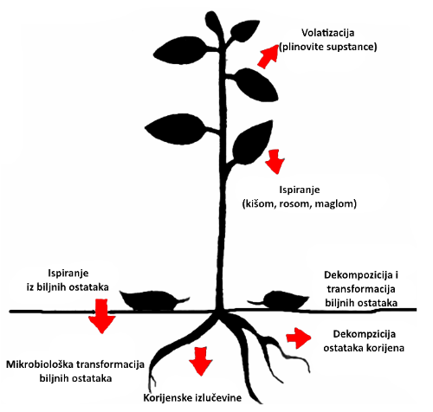

Slika 2. Izvori alelopatskih supstanci

Alelopatski potencijal suncokreta (*Helianthus annuus L*.) može se koristiti za suzbijanje korova u suncokretu i drugim usjevima. Ostaci suncokreta posjeduju jaku alelopatsku aktivnost jer sadrže terpene i fenolna jedinjenja i izvrsni su za suzbijanje korova, zaoravanjem ili u vidu malča (rasprostiranje na površini tla). Takođe, poznato je da raž kao predkultura, naročito kao živi malč može bitno redukovati pojavu korova, ali može i smanjiti prinos narednog usjeva. Razlozi ne moraju biti samo alelopatska inhibicija već može doći do azotne depresije ili prijenosa patogena u vlažnim uslovima (tzv. „zeleni most“). Kod usjeva čije je sjeme krupno, npr. kukuruz, kao i kod dublje sjetve, takav alelopatski utjecaj je znatno manji.

Alelopatske hemikalije već su uspješno korišćene za odbranu usjeva od insekata, nematoda i bolesti, kao i u kontroli korova, te mogu omogućiti pronalaženje spojeva koji inhibiraju klijavost sjemena, inhibiraju rast biljaka ili sprječavaju proizvodnju propgagula (npr. sjemenki, spora i sl.). Alelopatski odnosi uključeni su praktično u svaki aspekt biljnog života pa inteligentno iskorištavanje tih procesa može biti veoma važno za biljnu proizvodnju. Takav pristup uključuje pravilnu rotaciju usjeva, konkurentne i alelopatske sorte, pokrovne usjeve, adekvatnu obradu tla, korišćenje mrtvog i živog malča i sl., tako da alelopatske interakcije između biljaka i drugih organizama mogu biti iskorišćene kao alternativa herbicidima, insekticidima, nematocidima, odnosno za kontrolu korova, bolesti i insekata.

Pokrovni usjevi imaju izrazito jak uticaj na kontrolu korova i to na više načina (slika 3.):

1) Direktno takmičenje- kompeticija s korovima, odnosno takmičenje za svjetlost, vodu i hranljive materije:

a) Snažan, brzo rastući pokrovni usjev može smanjiti rast korova za 80 – 100 %

b) Međuusjevi unutar širokorednog usjeva u proljeće može pokriti tlo u roku od dvije ili tri nedelje i spriječiti rast korova

c) Ljetne ili zimske godišnje trave poput sudanske trave, zobi, raži i pšenice imaju guste, vlaknaste korijenske sisteme koji ostavljaju malo vode i hrane korovima

d) Veoma su uspješne kombinacije trava s leguminozama

2) Alelopatija- oslobađanje materija koje inhibiraju rast biljaka

a) Aktivne alelopatske materije dovoljno su snažne da se mogu smatrati prirodnim herbicidima i imaju jak uticaj na klijanje sjemena, sadnica i rast mladih biljaka

b) Alelopatski učinci dovoljno su jaki da značajno doprinose kontroli korova u poljskim uslovima

c) Pokrovni usjevi iz porodice *Brassicaceae* (kupusnjače, npr. repice, gorušice i rotkvice) sadrže glukozinolate koji se nakon razgradnje u tlu transformišu u snažne nestabilne alelohemijske materije, tzv.izotiocijanate koji snažno inhibiraju rast korova

d) Budući da svaka pojedina biljna vrsta daje jedinstvenu kombinaciju alelopatskih materija koja na neke biljke djeluje inhibitorno, dok na neke nema uticaj, pa su alelopatske interakcije često specifične i selektivne. Zapravo, sve biljke ispuštaju različite materije koje mogu uticati na rast drugih biljaka.

3) Blokiranje klijanja korova

a) Biljke raspoznaju kvalitet i dužinu osvjetljenja fitohromnim pigmentima, a intenzitet osvjetljenja hlorofilom koji u zelenom lišću apsorbuje većinu crvene svjetlosti pa pokrovni usjev radikalno mijenja svjetlosni režim na površini tla

b) Promjena mikrobiološke populacije takođe može bitno uticati na rast korova. Naime, svaka biljna vrsta izlučuje korijenom karakterističnu mješavinu materija (ugljenih hidrata, aminokiselina, organskih kiselina itd.), mikrobiološku hranu koja podržava specifičnu mikrofloru (zajednicu gljivica, bakterija, protozoa i drugih mikroorganizama) u rizosferi.

c) Napokon, pokrovni usjev može biti zaoran, usitnjen, povaljan ili drugačije uklonjen, a ostaci mogu suzbiti pojavu korova fizičkim sprječavanjem pojave klica (npr. malč), zatim mogu otpuštati alelopatske materije tokom razgradnje i podsticati razvoj gljivica koje su patogene za korove ili biološki vezati azot.

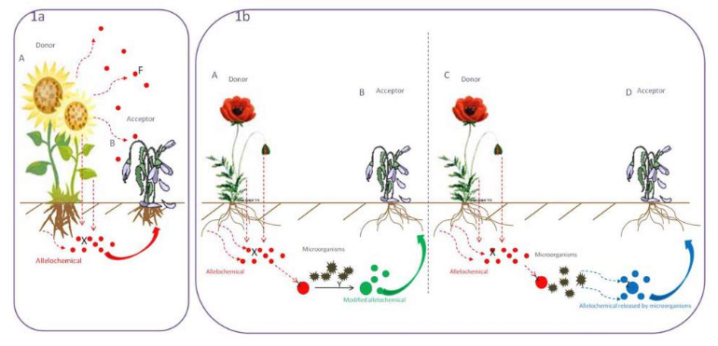Slika 3. Direktan (1a) i indirektan (1b) uticaj alelohemikalija na susjedne biljke

(slika preuzeta iz Džidić-Uzelac, 2014)

U tradiciji sjevernoameričkih Indijanaca postoji način sađenja njihovih najvažnijih usjeva, ''tri nerazdvojne sestre'' –pasulja, kukuruza i bundeve –koji im je stoljećima osiguravao plodno tlo i održiv uzgoj. Kukuruz je zbog oblika svoga habitusa služio kao prirodni ''kolac'' za prihvatanje pasulja, dok je pasulj, zbog sposobnosti vezanja azota korijenom, pružao bolji kvalitet tla za sljedeće zasade kukuruza. Pasulj je svojim rastom oko jedinki kukuruza takođe pružao svojevrsnu fizičku zaštitu. Bundeva je zahvaljujući svom oblikom rasta pružala sjenu koja je činila nepovoljne uslove za korovne vrste u nižim slojevima i sprječavala evaporaciju i čuvala vlagu tla. Bundeva je služila i kao zaštita ovih triju biljaka od predatora budući da je nekim materijama koje ispušta odbijala herbivorne organizme. Alelopatske supstance važan su dio biljne odbrane od herbivora (biljojeda). Na kraju sezone korišćeni su biljni ostaci svih triju vrsta kao organski materijal za obogaćivanje tla za sljedeću godinu (Džidić-Uzelac, 2014).

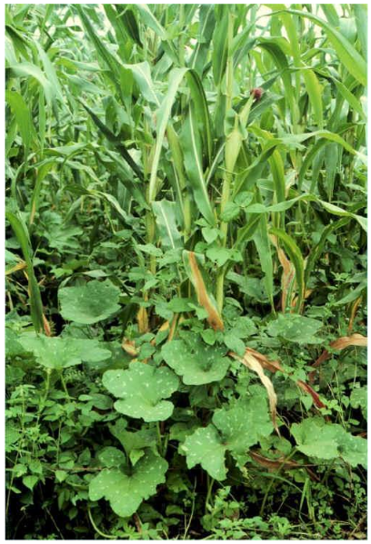Navedeni primjer tradicionalne sadnje pokazuje kako su ljudi vrlo rano bili svjesni da postoje neke materije iz biljaka koje imaju učinak na druge biljke koje rastu u njihovoj okolini, te su ta svojstva praktično iskorišćavali u vrtlarstvu (Anaya i dr., 1987). Danas je poznato da pasulj, kao i većina ostalih biljaka iz porodice mahunarki (Fabaceae) stupa u simbiozu s bakterijama fiksatorima azota, što je korisno u vrtlarstvu ili poljoprivredi jer će tlo u kojem su rasle mahunarke biti obogaćeno azotom za sljedeće usjeve. Takođe je zabilježen negativan alelopatski uticaj bundeve na korove (Rizvi, 1992), što povećava njen doprinos navedenoj zajednici.

Pelin (*Artemisia absinthium*) luči alelopatsko jedinjenje absintin, koje inhibitorno djeluje na niz biljaka (*Foeniculum vulgare*, *Carum carvi*, *Ocimum basilicum*, *Mellissa officinalis*, *Salvia sclarea* i druge) dok npr. kukolj (*Agrostemma githago*) luči materiju agrostemin koja ubrzava klijanje sjemena lana.

## 3.2 Parazitizam

Parazitizam podrazumijeva odnos između vrsta u kojem jedna strana ima koristi (parazit), a druga štete (domaćin). Odnos parazita prema domaćinu može biti agresivan („ratnički“, npr. kod većeg broja virulentnih parazita) i „razborit“ (postupan razvoj parazita pri čemu domaćin ostaje u životu). Paraziti se dijele na endoparazite i ektoparazite. Rjeđe se odnos biljka − biljojed smatra parazitizmom, premda i u tom odnosu često dolazi do visoke specijalizacije parazita i njegove zavisnosti o domaćinu. Takva adaptacija parazita podrazumijeva širok spektar specijalizacije (Vukadinović i dr., 2014):

* morfološku (izgled, veličina, građa),
* bihevioralnu (ponašanje),
* više nivoa (npr. komarac zahtijeva blizinu domaćina i lokacije za razvoj larvi i povoljnu temperaturu),
* biohemijsko-molekularnu.

Parazitske i poluparazitske biljke ostvaruju kontaktne i fiziološke odnose sa biljkom domaćinom, ostvarujući prednost u razvoju i izazivajući štetu i na kraju, ponekad, smrt domaćina. U zavisnosti od toga na kom biljnom organu parazitiraju razlikuju se paraziti stabla i paraziti korjena. Osnovna adaptivna karakteristika parazitskih i poluparazitskih biljaka je mogućnost formiranja specijalizovanih apsorpcijskih organa- haustorija.

Biljni parazitizam uključuje odnos u kojem jedna biljka koristi vodu i hranjive materije na štetu biljke domaćina. S obzirom na anatomiju i način života tokom svih životnih stadijuma, razlikuju se fakultativni paraziti ili polu/hemiparaziti te obligatorni paraziti ili (holo)paraziti.

Parazitski ili djelimično parazitski način života razvija se kod dikotiledonih biljaka iz 20 različitih biljnih porodica kao što su *Orobanchaceae*, *Santalaceae*, *Convolvulaceae*, *Rafflesiaceae*, *Hydnoraceae*, *Balanophoraceae*, *Scrophulariaceae*, te je poznato više od 3000 biljnih parazitskih vrsta. (Pevalek-Kozlina, 2004.)

Parazitizam kao iskorišćavanje resursa biljke domaćina od strane druge biljke, uslovljen je specijalizacijom anatomije i na nivou ćelije i na nivou organa. Jedna od osnovnih karakteristika biljnog parazitizma jeste odsustvo hlorofila, te stoga nemogućnost provođenja fotosinteze. Tako da obligatorne parazite definiše odsustvo hlorofila tokom čitavog životnog ciklusa, te takvi organizmi imaju izgrađen visoko efikasan system za usvajanje hranjivih materija od domaćina. U tim slučajevima dolazi do smanjenja i redukcije listova, koji usljed ne vršenja fotosinteze postaju suvišni, čak je i korijen u nekim slučajevima redukovan, jer je zbog gubitka listova transpiracija smanjena. S druge strane, kod fakultativnih parazita ili poluparazita, hlorofil je prisutan, barem tokom jednog stadijuma životnog ciklusa, pa je fotosinteza moguća. Međutim, kod poluparazita sadržaj enzima RUBISCO-a koji služi za fiksaciju ugljen-dioksida prilikom fotosinteze je znatno smanjen, pa će produktivnost fotosinteze biti vrlo ograničena. Dakle, oba slučaja, koji uključuju potpuno odsustvo fotosinteze ili njenu tek djelimičnu aktivnost, zahtijevaju izgradnju posebnih organa kojima će se crpiti iz domaćina sve što ovim organizmima nedostaje. Parazitski organ specijalizovan za upijanje hranjivih materija i vode iz domaćina naziva se haustorij (lat. *haustor* = onaj koji pije). U morfološkom smislu, haustorij je modifikovan korijen koji može biti primaran ili sekundaran. Haustorij je primaran ukoliko se razvije iz vrška korijena parazitske biljke, dok će sekundaran biti ukoliko nastaje iz lateralnih dijelova korijena. On fiziološki povezuje parazitsku biljku sa sitastim cijevima floema i trahejama ksilema domaćina. Rast i razvoj haustorija podstaknuće se hemijskim materijama koje ispušta domaćin poput terpena, kinona i citokinina, bez kojih ne bi došlo do klijanja haustorija jer su biljni paraziti uglavnom usko vezani uz određenu vrstu domaćina koji se “odaju” hemijskim signalima svojstvenim pojedinoj vrsti. Haustorij se može razviti ispod ili iznad površine tla, u zavisnosti od toga da li određena vrsta parazitira na korijenu ili stabljici (slika 4.).

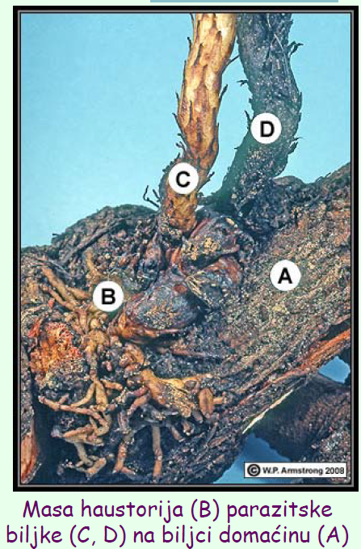

Slika 4. Haustoriji parazitske biljke na biljci domaćinu

(slika preuzeta iz Armstrong, 2008)

Ukoliko se haustorij razvija na stabljici, parazitska će biljka podstaknuta hemijskim signalima, cirkumnutacijskim kretanjima “putovati” do domaćina i obavijati ga viticama te ujedno tako rasti i povećavati svoju površinu, ali i štetu nad domaćinom (Šumanović i dr., 2015).

Tipični predstavnik parazitske biljke koji obitava u Crnoj Gori je vrsta *Lathraea squamaria*- potajnica (Fam. Scrophulariaceae) (Stešević i dr., 2012). Ljuskava i debela stabljika visoka je 20 cm. Listovi su naizmjenični, ljuskavi i mesnati, te zbog odsustva hlorofila nisu zeleni kao ni stabljika (slika 5.).

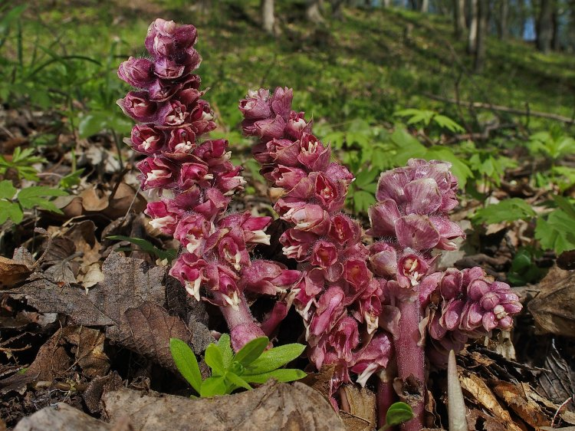

Slika 5. *Lathraea squamaria*

(slika preuzeta sa www.biolib.cz)

Potajnica je obligatorni parazit, tj. parazit tokom cijelog života. Sama boja njenog izdanka ukazuje da hlorofila nema te tako nije sposobna vršiti fotosintezu ni u jednoj životnoj fazi, što je osnovno svojstvo holoparazitizma u biljnom svijetu. Haustorijem crpi ksilemske i floemske sokove iz korijena biljke domaćina. Parazitira u šumama ili parkovima na drveću ili grmlju, najčešće na listopadnom drveću iz porodica bukvi (*Fagaceae*), brijestova (*Ulmaceae*), breza (*Betulaceae*), te vrba (*Salicaceae*). Osim što ne stvaraju hlorofil, listovi potajnice se razlikuju od listova drugih biljaka po tome što imaju debeli sloj parenhimskih ćelija ispod epidermisa koje skladište skrobna zrnca te nemaju stome (http://www.kew.org/science-conservation).

I vrsta *Orobanche gracilis* – svodnjača (Fam. Orobanchaceae) je parazitska zeljasta biljka sa uspravnim crvenkasto-žućkastim, žljezdasto-dlakavim stablom. Listovi su naizmjenični, boje kao i stabljika. Cvjetovi su dvousnati, spolja žuti, a iznutra crvenkasto-braonkasti u rastresitim cvastima na vrhu stabljike. Cvjeta početkom ljeta (slika 6.). Parazitira na korjenu vrsta rodova: *Cytisus*, *Dorycnium*, *Genista*, *Lotus*, *Lathyrus*, *Melilotus*, *Onobrychis*, *Trifolium*, *Ononis*, *Coronilla* i dr. Raste po pašnjacima, šibljacima i sušnim livadama (Stešević i dr., 2012). Naziv roda potiče od antičkog naziva za parazitske biljke - od Orobus = grahorica i anchein = daviti, gušiti.

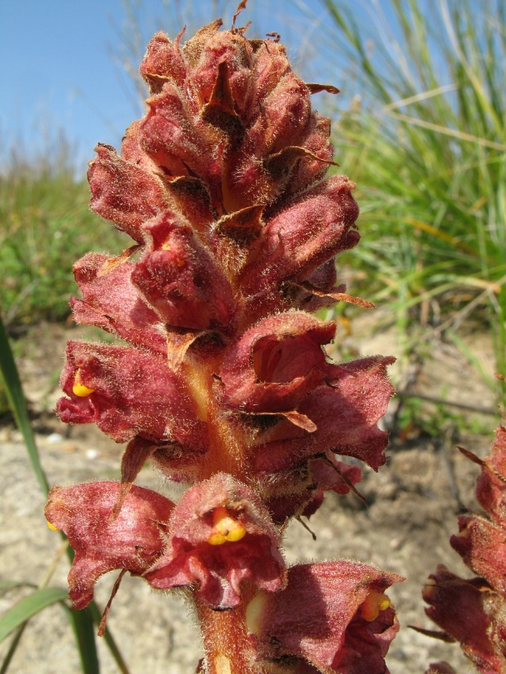

Slika 6. *Orobanche gracilis*

(slika preuzeta sa http://www.freenatureimages.eu)

## 3.3 Herbivornost

Biljke su primarni producenti i nalaze se u osnovi svih lanaca ishrane. Ishrana svih životinja se direktno ili indirektno zasniva na biljkama. Koakcije između biljaka i životinja, više ili manje trofički uslovljene, obuhvataju predatorstvo i mutualističke odnose (zoofilija i zoohorija). Biljke mnogim životinjama služe kao mesto stanovanja i sklonište –nidikolni odnosi.

Brojne ptice se gnezde na drveću, a u šupljim stablima se nastanjuju neki sisari. Ispod kore drveta žive neki insekti (npr.kornjaši). Određene vrste mrava žive u dijelovima nekih biljaka (mirmekofita) obezbeđujući im mineralne elemente iz svojih ekskremenata. Mravi štite biljku od herbivora i sprečavaju širenje kompetitora. Vrsta mrava *Pseudomyrmex ferruginea* se nastanjuje u šupljinama bodlji *Acacia cornigera*, pri čemu se hrane “Beltainovim tjelašcima”, iz kojih dobijaju protein (slika 7.).

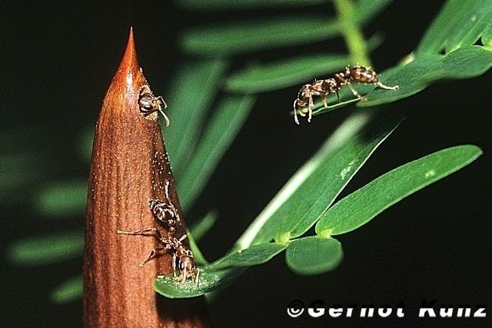

Slika 7. Mrav *Pseudomyrmex ferruginea* nastanjen u šupljinama bodlji *Acacia cornigera*

(preuzeto sa https://alchetron.com)

Posebno su interesantni odnosi mrava iz tropskih kišnih šuma jugoistočne Azije, koji žive u donjem dijelu epifitskih biljaka. *Iridomyrmex cordatus* je vrsta mrava koja živi u proširenom donjem dijelu epifite *Myrmecodia beccari* (slika 8.)*.*

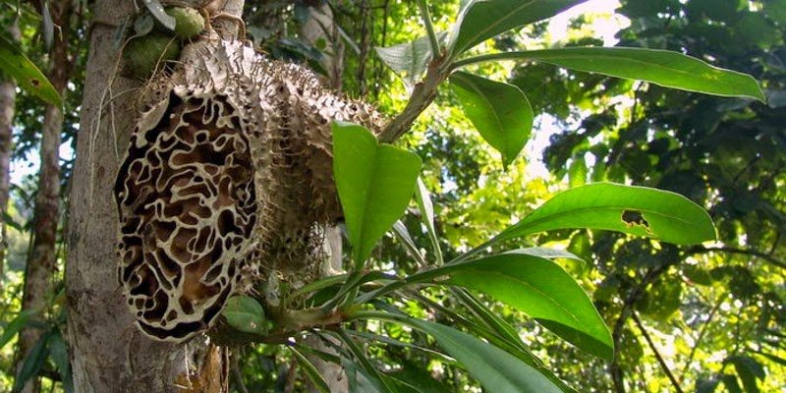

Slika 8. Mrav *Iridomyrmex cordatus* nastanjen u epifiti *Myrmecodia beccari*

(preuzeto sa www.botanik.kit.edu)

Tropska epifitna puzavica *Dischidia rafflesianaima* ima dvije vrste listova, bifacijalne i modifikovane meškolike sa uskim otvorom na vrhu. U ovim listovima žive mravi roda *Philidris* koji luče ekskremente na dno mješka. U unutrašnjosti mješkolikih listova razvijaju se adventivni korjenovi kojima biljka apsorbuje mineralne materije iz mravljih ekskremenata.

Herbivori su životinje koje se hrane biljkama ili dijelovima biljaka. Mikroorganizmi i sitnije životinje koji se hrane biljkama nazivaju se fitofagni organizmi. Herbivorija predstavlja predatorski odnos u kojem je životinja predator, a biljka plijen. Fitofagni organizmi (biljne vaši, muve, grinje i drugi) istovremeno ostvaruju i herbivorni i parazitski odnos sa određenom biljnom vrstom (slika 9.).

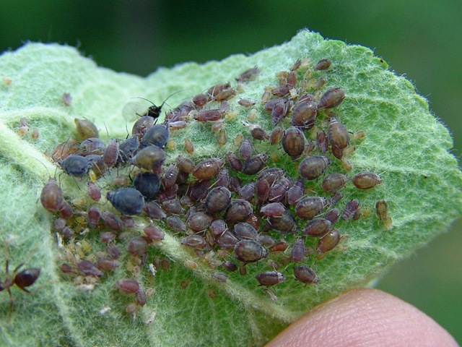 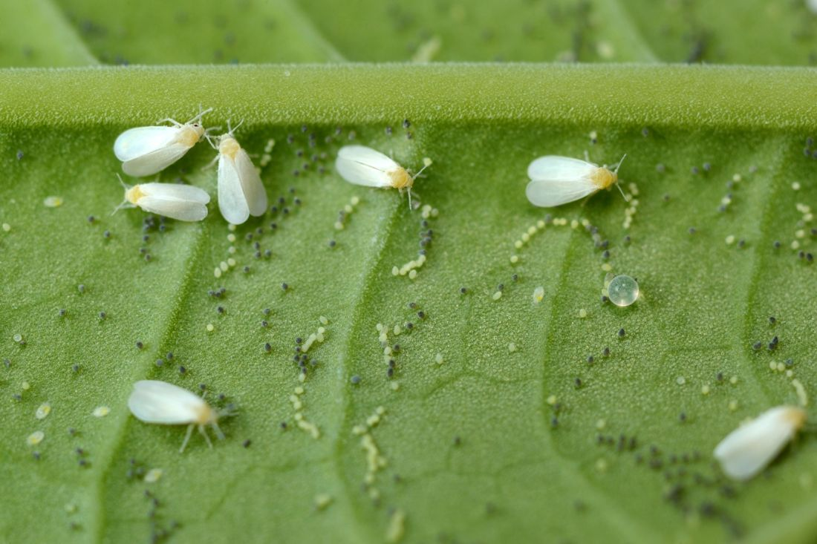

Slika 9. Fitofagni organizmi

U odnosu na to kojim dijelom biljke se hrane svi fitofagi se dijele na: foliofagi– hrane se listovima; melitofagi–hrane se polenom; kambiofagi– hrane se kambijumom; ksilofagi– hrane se drvetom. Neki fitofagni organizmi (najčešće iz reda *Cecidomyidae*) izazivaju hipertrofiju tkiva i formiranje posebnih struktura koje se nazivaju gale (slika 10.), u kojima se smješta parazit i tu provodi dio svog ciklusa.

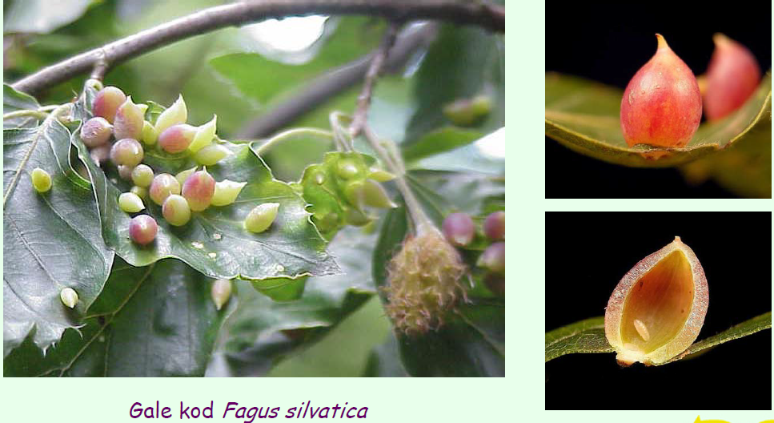

Slika 10. Gale kod *Fagus sylvatica*

(slika preuzeta sa www.vladimirrandjelovic.com)

Biljojedi rijetko imaju fatalan učinak na biljke. Moguće je da odnos bude pozitivan za obje strane, biljke se prilagođavaju paši (slika 11.). Neke biljne zajednice opstaju samo uz redovnu pašu, dok je pretjerana paša štetna za biljke.

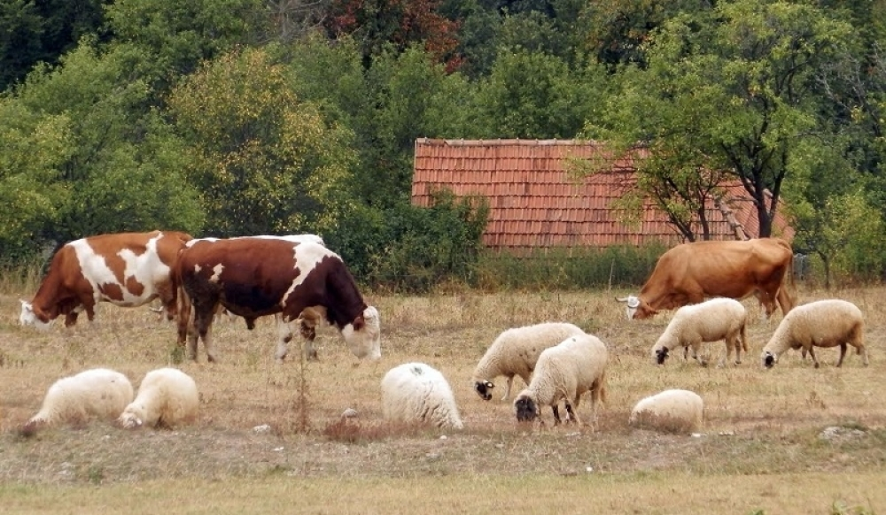

Slika 11. Herbivori (biljojedi)

Koevolucijom su biljke cvjetnice i životinje neraskidivo povezani. Neke životinje (insekti, ptice puževi, miševi…) vrše oprašivanje biljaka i raznose sjemenke i plodove na velike udaljenosti (slika 12.).

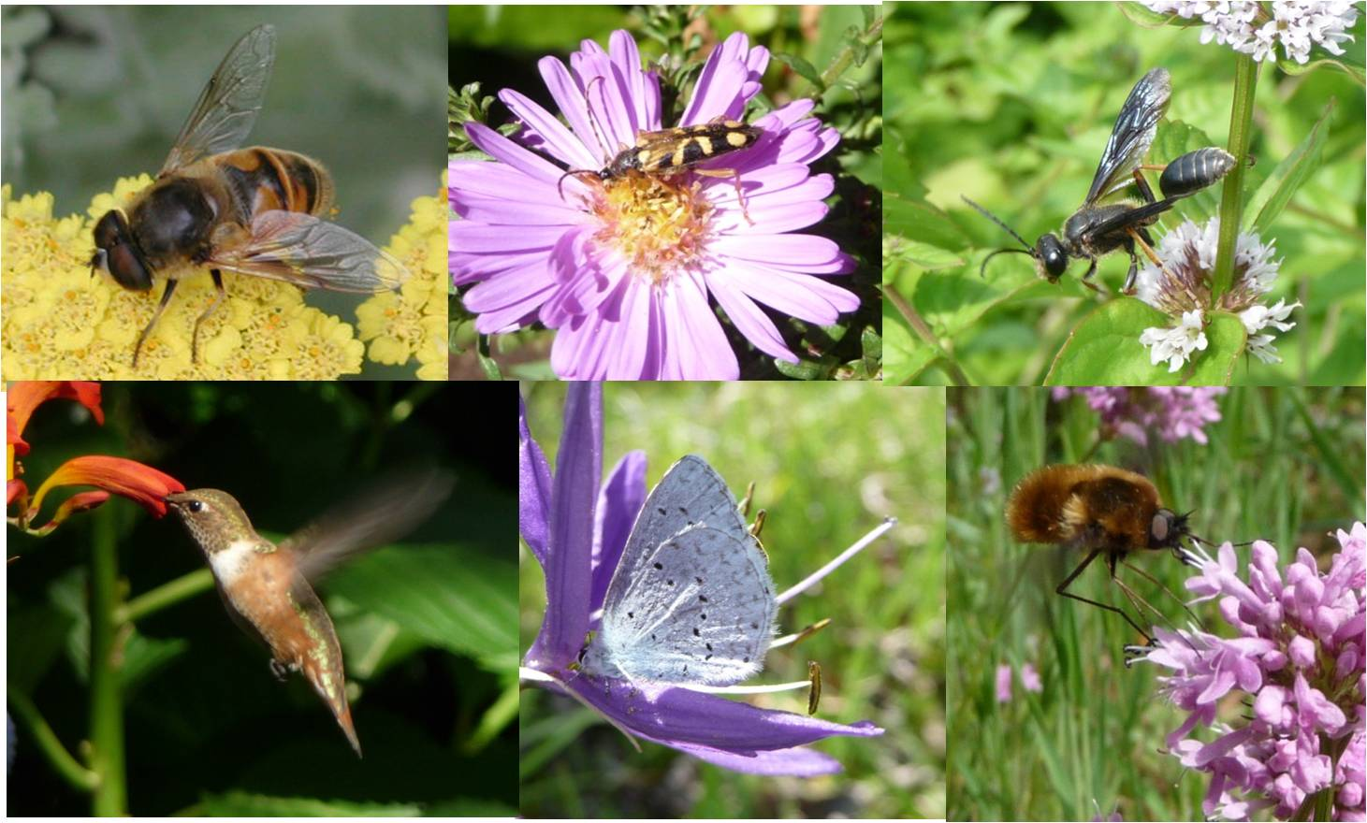

Slika 12. Oprašivanje pomoću životinja (slika preuzeta sa https://blog.agrivi.com)

Karnivornost je još jedan od međusobnih odnosa biljaka i životinja. Karnivorne **biljke (biljke mesožderke)** su biljke opremljene organima za hvatanje i probavu malenih životinja. One proizvode materije neophodne za život procesom fotosinteze. Uobičajeno rastu na područjima posebno siromašnima nitratima pa taj problem rješavaju iskorištavajući nitrate iz životinjskih bjelančevina. Njihova životna staništa su tresetišta, močvare i karbonatne stijene. Ono po čemu su jedinstvene mesožderke, su njihovi mehanizmi koji im omogućuju da privuku insekta, uhvate ga, ubiju, razlože i apsorbuju kao proteinsku hranu. Njihov plijen mogu biti i mali kičmenjaci (žabe, miševi, pacovi...).

Atraktivna boja cvijeta privuče insekta koji se nađe uhvaćen u klopci. Upravo su obilne kiše i nedostatak hranjivih sastojaka razlog zašto su ove biljke prilagođene na ishranu životinjama. Proteini dobijeni ovim putem osiguravaju sve za životni ciklus biljki mesožderki.

U svrhu hvatanja, listovi su im modifikovani u klopke koje mogu biti pasivne ili aktivne. Nakon što uhvate plijen probave ga pomoću egzoenzima, simbiotskih gljiva ili bakterija, a produkte razgradnje apsorbuju.

Nakon što su kolonizirale širok spektar staništa, svaka vrsta se prilagodila određenim uslovima okoline i određenom načinu hvatanja plijena.

Venerina muholovka (*Dionaea muscipula*) najpoznatija je biljka mesožderka na svijetu (slika 13).

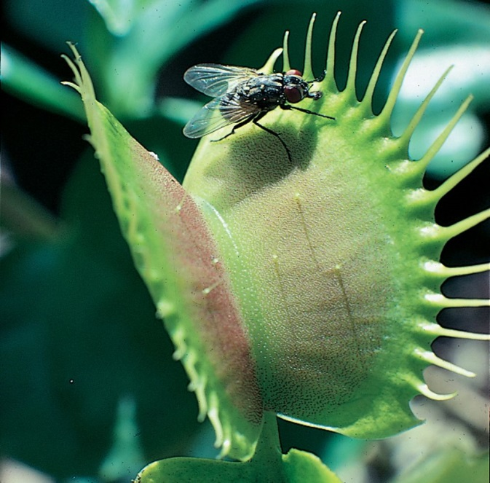 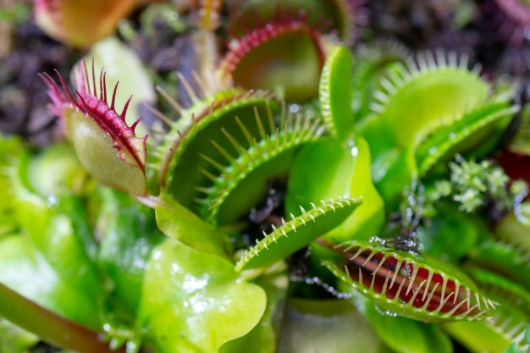

Slika 13. Venerina muholovka (*Dionaea muscipula*)

(slika preuzeta sa <https://carolina.com>)

Jedna od najzanimljivijih vrsta iz ovoga roda svakako je *Darlingtonia californica*. Riječ je o planinskoj biljci čije je izvorno stanište u sjevernim predjelima Kalifornije i južnog Oregona.

*Pinguicula* je rod biljke mesožderke koja koristi ljepljive listove kako bi namamila i zarobila insekte (slika 14.).

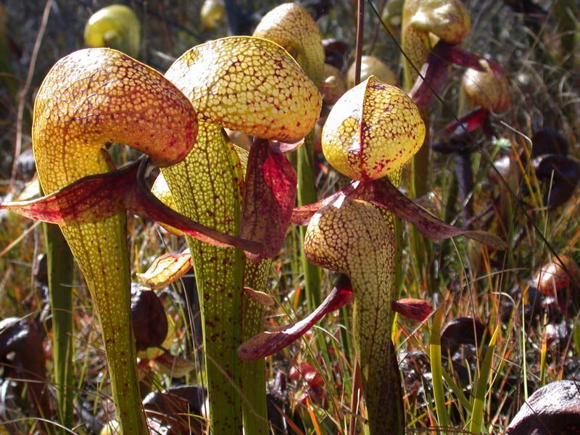 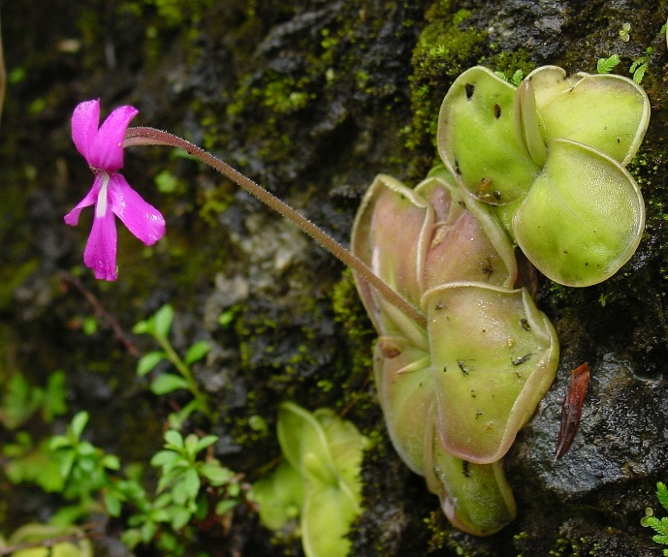

Slika 14. *Darlingtonia californica* i *Pinguicula moranensis*

(slike preuzeta sa https://en.wikipedia.org)

Za *Sarracenije* (cjevolovke) se kaže da su jedne od najproždrljivijih biljaka mesožderki.

## 3.4 Kompeticija

Kompeticija je odnos između dva organizma **iste vrste** (intraspecijska kompeticija) ili između dva organizma **različitih vrsta** (interspecijska kompeticija) u kojem se organizmi takmiče za iste resurse (npr. hranu ili prostor) unutar [**ekosistema**](http://www.bioteka.hr/modules/lexikon/entry.php?entryID=262).

Kompeticija se kod biljaka javlja kada više biljaka iste vrste (intraspecijska), ili kad biljke različite vrste (interspecijska) koriste iste resurse, odnosno prostor (vanjski ili ekološki faktori) koji su većinom ograničeni pa dolazi do takmičenja. Biljke se najčešće takmiče za sljedeće (Vukadinović i dr., 2014):

* svjetlost
* CO2
* vodu
* kiseonik
* mineralne materije
* supstrat.

Kompeticija nema uvijek negativne posljedice jer utiče na formiranje veličine populacije i njenu distribuciju. Takođe, izbjegavajući kompeticiju, biljke se prilagođavaju drugačijim životnim uslovima (npr. klimatski) što uzrokuje zonacijuili na istom ograničenom prostoru pronalaze životni prostor na različitoj visini (spratovnost).

Na rast i razvoj agrofitocenoza djeluju, jednako kao i na prirodne biocenoze, svi ekološki faktori, premda su unutar „njegovane“ biljne zajednice oni potpuno specifični. Naime, agrofitocenozu sačinjavaju jedinke iste vrste, jednake morfološke građe, starosti, zahtjeva i potreba prema abiotskim faktorima, najčešće istog kapaciteta produkcije, te vještačkom selekcijom izdvojene i prilagođene biljke zajedničkom životu u istom okruženju i posebno prilagođenom i kontrolisanoj okolini. Biljke unutar takve zajednice ispoljavaju specifičnu konkurenciju na spoljašnje faktore (kompeticijaprema svjetlu, vodi, hranljivim materijama i dr.), jer su potpomognute antropogenim djelovanjima.

Unutar prirodnog ekosistema dolazi do jasne konkurencije između jedinki iste vrste prema lokalnim ekološkim faktorima (intraspecijska kompeticija) i između pojedinih vrsta (interspecijska kompeticija), ali i kooperacijekoje se događaju unutar grupe, izolovanih jedinki (Alleov efekt) ili između jedinki različitih vrsta (sinergizam, simbioza).

Neke biljke svojim habitusom, gustinom i pokrovnošću, vremenom pojavljivanja i prostornim rasporedom mijenjaju i formiraju faktore sredine. To je posebno izraženo u šumskim ekosistemima. Gusti vegetacijski sklop drvenastih vrsta utiče na intenzitet svjetlosti, temperaturu i vlažnost, pri čemu se formira specifična šumska fitoklima. U takvim uslovima opstaju skiofite, dok heliofite odsustvuju.

Interspecijska kompeticija se ispoljava kroz antagonističke (jedna vrsta favorizovana u odnosu na drugu) i kooperativne interakcije (neke biljke pobiljšavaju uslove za rast drugih biljaka). Između biljaka i mikroorganizama (virusa, bakterija i mikroskopskih gljiva) uspostavljaju se posredni i neposredni odnosi, negativni (parazitski, fitopatološki) i pozitivni (simbiontski odnosi).

Eksperimentalna proučavanja rasta populacije, gdje su dvije vrste u kompeticiji za iste izvore okoline, dovela su do zaključka da rast populacije zavisi od mnogo faktora, kako od bioloških atributa populacije, tako i od faktora okoline (Mučibabić, 1960). Što su potrebe vrste sličnije, kompeticija će biti oštrija. Neophodnost da se izbjegne kompeticija ostavlja na vrste svoj pečat, izaziva kod njih cijeli niz prilagođenosti, kako strukturnih, tako i fizioloških.

# 4. Zaključak

Populacije vrsta koje žive zajedno mogu stupiti u različite međusobne odnose: neutralizam, kompeticija, komensalizam, parazitizam, predacija, mutualizam.

Važno je naglasiti da što je više različitih vrsta organizama u ekosistemu, on je otporniji na promjene i lakše uspostavlja homeostazu. Drugim riječima, što je više raznih životnih oblika u ekosistemu, ili su veće razlike među stanovnicima, njihova zajednica je zdravija i prilagodljivija (elastičnost ekosistema). Nažalost, ta činjenica je za najveći broj ljudi neprihvatljiva jer je koncept konkurentnosti suprotan ljudskom shvatanju ravnoteže i većina još uvijek vjeruje da je čovjek iznad prirode, da je ona stvorena za čovjeka i da je on kontroliše. Naime, ljudi vjeruju kako priroda funkcioniše kao mehanizam po određenim pravilima, dakle, kao komplikovana mašina koja se lako kvari. Stvarnost je potpuno drugačija, jer elementi ekosistema, dakle priroda, funkcionišu sinergistički, odnosno cjelina je više od zbira svih komponenti koje su povezane (suživot ili esencijalna simbioza).

# 5. Literatura

* Anaya, A. L., Cruz, R., Hernándes, J. G., Nava, V., Ramos, V. (1987): Perspectives of Allelopathy in Mexican Traditional Agrosystems: A Case Study in Tlaxcala; Journal of Chemical Ecology 1987 Nov; 13(11):2083-101
* Armstrong, W.P. 2008: Holoparasitic Families. PARASITIC FLOWERING PLANTS by H.S. Heide-Jorgensen
* Džidić-Uzelac, L.: (2014): Alelopatija. Seminarski rad. SVEUČILIŠTE U ZAGREBU, PRIRODOSLOVNO – MATEMATIČKI FAKULTET, BIOLOŠKI ODSJEK
* Mišić, V. (1964): Ekološki faktori i njihov značaj za biljni svet. Zavod za izdavanje udžbenika SR Srbije, Beograd.
* Molich, H. (1937): Der Einfluss einer Pflanze auf die andere-Allelopathie, Fisher, Jena.
* Mučibabić, S. (1960): Osnovi ekologije. Univerzitet u Sarajevu
* Pevalek-Kozlina, B. (2004): Fiziologija bilja. Profil, Zagreb
* RIZVI, S.J. (1992): Allelopathy: Basic and applied aspects.Chapman and Hall
* Stešević, D., Milošević, D., Petrović, D. (2012): Vodič kroz živi svijet Durmitora. Regionalni centar za životnu sredinuza Centralnu i Istočnu Evropu (REC), Kancelarija u Crnoj Gori
* Šumanović, M. (2015): PARASITIC AND HEMIPARASITIC SPECIES FROM FAMILY Scrophulariaceae s.l. IN FLORA OF CROATIA. Seminarski rad. SVEUČILIŠTE U ZAGREBU, PRIRODOSLOVNO – MATEMATIČKI FAKULTET, BIOLOŠKI ODSJEK
* Vukadinović,V., Jug,I., Đurđević,B. (2014): Ekofiziologija bilja. Poljoprivredni fakultet Osijek.

Interment Izvori:

<https://alchetron.com>

<http://www.biolib.cz>

<https://blog.agrivi.com>

<https://www.botanik.kit.edu>

<https://carolina.com>

<https://en.wikipedia.org>

<http://www.freenatureimages.eu>

<http://www.kew.org/science-conservation>

http://[www. tlo-i-biljka.eu](https://www.google.com/url?sa=t&rct=j&q=&esrc=s&source=web&cd=5&cad=rja&uact=8&ved=2ahUKEwjplJi5q_HnAhVYTBUIHfa6B8sQFjAEegQIBBAB&url=http%3A%2F%2Ftlo-i-biljka.eu%2FGnojidba%2FZanimljivosti%2FZanimljivosti_12_2017_alelopatija.pdf&usg=AOvVaw3VCgME-zyAEI8oX2jV39Ya)

http://www.vladimirrandjelovic.com/ekologija-biljaka.html